Министерство образования Республики Беларусь

Учреждение образования «Белорусский государственный университет

информатики и радиоэлектроники»

Факультет компьютерных систем и сетей

Кафедра Информатики

Дисциплина «Программирование»

**ОТЧЕТ**

к лабораторной работе № 2

на тему:

**«**УПРАВЛЕНИЕ ПОТОКОМ ВЫПОЛНЕНИЯ ПРОГРАММЫ**»**

БГУИР 6-05-0612-02 124

|  |
| --- |
| Выполнил студент группы 453504  Ярцев Александр Александрович |
|  |
| (дата, подпись студента) |
| Проверил ассистент каф. Информатики  Романюк Максим Валерьевич |
|  |
| (дата, подпись преподавателя) |

Минск 2025

**1 ИНДИВИДУАЛЬНОЕ ЗАДАНИЕ**

**Задание 1. Вариант 11.** Написать программу, которая определяет, кратна ли числу A сумма цифр двухзначного числа.

**Задание 2. Вариант 17.** Дана точка на плоскости с координатами (х, у). Составить программу, которая выдает одно из сообщений "Да", "Нет", "На границе" в зависимости от того, лежит ли точка внутри заштрихованной области, вне заштрихованной области или на ее границе. Области задаются графически (cм. рисунок 1).

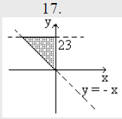

Рисунок 1 – Графическая область

**2 ВЫПОЛНЕНИЕ РАБОТЫ**

Первое задание выполняется при помощи логических операторов if, if else и цикла do while, а также оператор управления switch. При помощи циклa do while, вложенных логических операторов if и условия в логическом операторе if для проверки, что было введено именно двухзначное число. После проверки на ввод находим сумму чисел двухзначного числа в отдельном методе SumOfDigits. При помощи логического оператора if else отвечаем на поставленный вопрос задачи. Перед тем, как завершить программу, спрашиваем у пользователя стоит ли повторить выполнение программы (данная операция реализована при помощи цикла do while и оператора управления switch).

using System;

namespace ConsoleApp1

{

class Program

{

// Метод для вычисления суммы цифр двухзначного числа

public static int SumOfDigits(int number)

{

return number / 10 + number % 10;

}

static void Main()

{

int choice;

do {

Console.WriteLine("\nМеню:");

Console.WriteLine("1. Продолжить программу.");

Console.WriteLine("2. Завершить программу");

Console.WriteLine("Введите пункт меню (1 или 2): ");

choice = int.Parse(Console.ReadLine());

switch(choice)

{

case 1:

Console.WriteLine("Введите значение числа A: ");

int A = int.Parse(Console.ReadLine());

Console.WriteLine("Введите двухзначное число: ");

int twoDigitNumber = int.Parse(Console.ReadLine());

if (twoDigitNumber >= 10 && twoDigitNumber < 100)

{

int digitSum = SumOfDigits(twoDigitNumber);

if (digitSum % A == 0)

{

Console.WriteLine($"Сумма цифр числа {twoDigitNumber} кратна числу {A}.");

}

else

{

Console.WriteLine($"Сумма цифр числа {twoDigitNumber} не кратна числу {A}.");

}

}

else

{

Console.WriteLine("Введите двухзначное число.");

}

break;

case 2:

Console.WriteLine("До свидания!");

break;

default:

Console.WriteLine("Введите значение 1-2");

break;

}

} while (choice != 2);

}

}

}

Результат выполнения программы (см. рисунок 2)

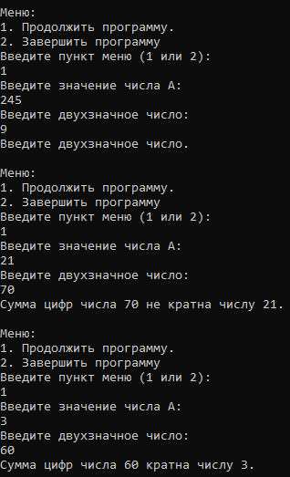

Рисунок 2 – Результат работы программы первого задания

Второе задание было выполнено при помощи цикла do while и оператора управления switch, который реализуют повтор выполнения программы по желанию пользователя. В программе присутствуют логические операторы if, if else, а также оператор выбора switch. Оператор switch в зависимости от работы if else выбирает необходимое решение задачи. Также для ограничения математических функций в определенной области в логическом операторе if были использованы логический оператор “и” (“&&” в языке программирования C#), а также логический оператор “или” (“||” в языке программирования C#).

using System;

namespace Task2

{

class Program

{

static void Main()

{

int choice;

do

{

Console.WriteLine("\nМеню:");

Console.WriteLine("1. Продолжить");

Console.WriteLine("2. Закончить");

Console.Write("Введите пункт меню (1 или 2): ");

choice = int.Parse(Console.ReadLine());

switch (choice)

{

case 1:

Console.WriteLine("Введите координаты точки (x, y):");

Console.Write("x: ");

double x = double.Parse(Console.ReadLine());

Console.Write("y: ");

double y = double.Parse(Console.ReadLine());

// Проверка условий

if (y < 23 && x > -y && x < 0)

{

Console.WriteLine("Да"); // Точка внутри области

}

else if ((y == 23 && x <= 0 && x >= -23) || (x == 0 && y >= 0 && y <= 23) || (y == -x && y <= 23 && x <= 0))

{

Console.WriteLine("На границе"); // Точка на границе

}

else

{

Console.WriteLine("Нет"); // Точка вне области

}

break;

case 2:

Console.WriteLine("До свидания!");

break;

default:

Console.WriteLine("Введите значение 1-2");

break;

}

} while (choice != 2);

}

}

}

Результат работы программы (см. рисунок 3)

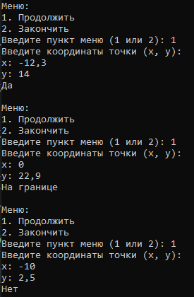

Рисунок 3 – Результат работы программы второго задания

**ВЫВОДЫ**

В ходе лабораторной работы были изучены оператор цикла (do while), логические операторы, оператор управления switch. Была также проведена работа с логическими операторами “и” и “или” (“&&” и “||” в языке программирования C# соответственно). Также в задании номер 1 был разработан SumOfDigits, который принимает целочисленный параметр number и возвращает значение суммы цифр двухзначного числа.